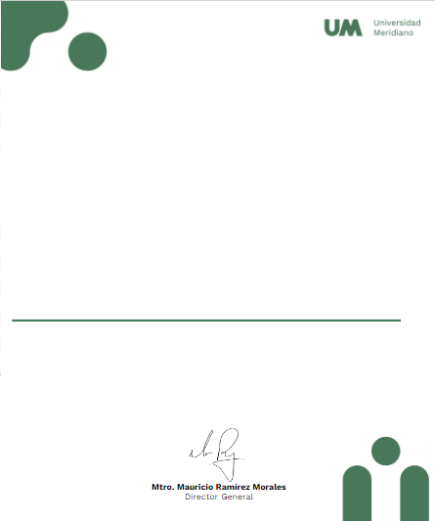

Universidad Meridiano


Certificado válido
SANCHEZ PEREZ LUZ YANETH NAYELI

Certifica que tomo su curso: Calidad en el servicio con base en la expresión de los valores institucionales y personales, Satisfactoriamente.
León, Gto. 10 de septiembre 2024.

